Sutarties 1 priedas

LIETUVOS APELIACINIO TEISMO PASTATO, ESANČIO GEDIMINO PR.40/ VASARIO 16-OSIOS G. 1, VILNIUJE, STOGO PAPRASTOJO REMONTO DARBŲ TECHNINĖ SPECIFIKACIJA

Pirkimo objektas: Lietuvos apeliacinio teismo pastato, esančio Gedimino pr.40/ Vasario 16-osios g. 1, Vilniuje, stogo paprastojo remonto darbai.
Užsakovas: Nacionalinė teismų administracija (juridinio asmens kodas 188724424), esanti L. Sapiegos g. 15, LT-10312 Vilniuje.
Naudos gavėjas: Lietuvos apeliacinis teismas (juridinio asmens kodas 191831183), esantis Gedimino pr. 40, Vilniuje (toliau – Teismas).

AIŠKINAMASIS RAŠTAS

Administracinio pastato, esančio Gedimino pr.40/Vasario 16-osios g. 1, Vilniuje, stogas yra nesandarus, į patalpas praleidžiantis lietaus vandenį. Ventiliacijos kaminų dalies, esančios virš stogo, tinkas atšokęs, kaminų mūras daugelyje vietų atidengtas. Taip pat plytos suaižėjusios, pažeistos atmosferinių kritulių. Neteisingai įrengtos stogo skardos prieglaudos prie mūrinių kaminų paviršių ir parapetų, dėl ko per šias vietas į patalpas patenka lietaus vanduo. Neteisingai įrengti tinklų įvedimo į pastatą mazgai. Dėl aukščiau išvardintų priežasčių lietaus vanduo patenka į patalpas, gadindamas turtą ir statinio konstrukcijas.
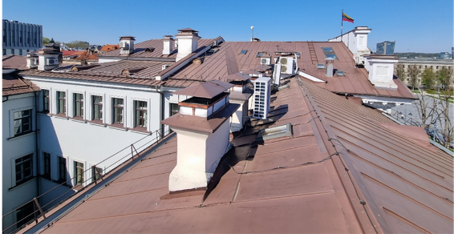

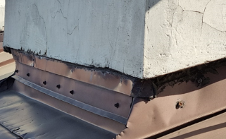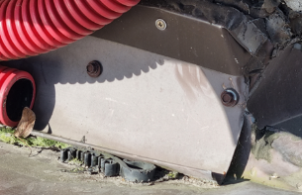
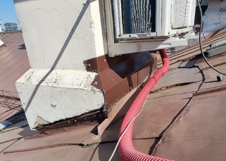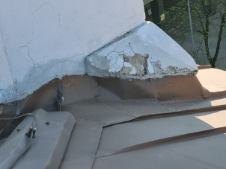

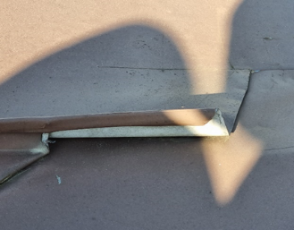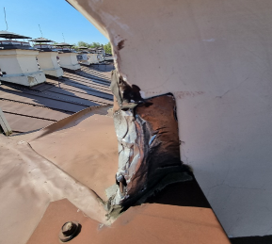

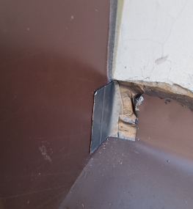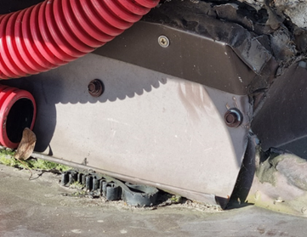
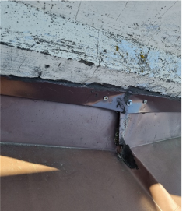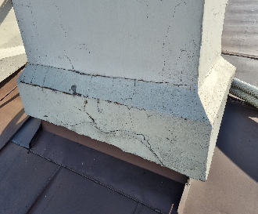
Administracinis pastatas 4B³p, Gedimino pr.40/Vasario 16-osios g. 1, Vilnius yra įrašytas į Kultūros paveldo departamento registrą (vad. Teismų, Sovietų Sąjungos valstybės saugumo komiteto pastatų komplekso teismų rūmų trečias korpusas) u. k. 22868. Statusas paminklas, jam nustatytos vertingosios savybės. Kadangi būtina skubos tvarka pašalinti stogo nesandarumą, užsakovas kreipėsi į Kultūros paveldo departamento prie Kultūros ministerijos Vilniaus teritorinį skyrių, kuris rašytine tvarka pritarė minėto stogo neatidėliotinų remonto darbų atlikimui.

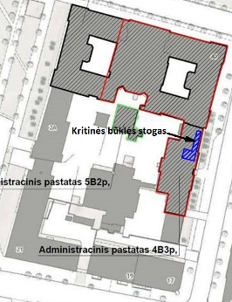

Schema 1.
Kritinės būklės stogo vieta parodyta schemoje Nr. 1. Remontuojamų kaminų vietas identifikuoti vietoje.
Planuojama darbų trukmė – 4 mėn. nuo sutarties įsigaliojimo dienos, su galimybe pratęsti darbus dar 1 mėnesiui.
Pagrindiniai vandens pratekėjimai manoma kad yra per nesandarius kaminus. Todėl reikia atlikti kaminų remonto darbus.
Iš viso yra dviejų tipų kaminai- didieji kaminai ir mažieji kaminai. Didžiojo kamino preliminarūs išmatavimai - 1,5x0,5x07 m, mažojo – 0,6x0,4x0,7 m.
Didelio kamino remontui būtina įrengti aikštelę saugiam darbų atlikimui, numušti atšokusį tinką, nustačius mūro pažeidimus, atlikti mūro remontą, pakeičiant ištrupėjusias plytas, ištinkuoti kaminą, atlikti kamino viršaus skardinimo darbus, užsandarinti ir apskardinti kamino ir stogo dangos sujungimus, demontuoti aikštelę, sutvarkyti darbo vietą. Šiukšlės nukelti nuo stogo ir išvežti.
Mažojo kamino remontui reikia numušti atšokusį tinką, nustačius mūro pažeidimus, atlikti mūro remontą, pakeičiant ištrupėjusias plytas, ištinkuoti kaminą, atlikti kamino viršaus skardinimo darbus, užsandarinti ir apskardinti kamino ir stogo dangos sujungimus. Sutvarkyti darbo vietą. Šiukšles nukelti nuo stogo ir išvežti.
2023 m. numatyta atlikti šiuos darbus:

Eil. Nr. | Darbo pavadinimas | Mato vnt. | Kiekis
1 | Didelio kamino remontas | vnt. | 5
2 | Mažojo kamino remontas | vnt. | 7

Aplinkos apsaugos kriterijai:
Tiekėjas atliekamiems statybos darbams turi taikyti aplinkos apsaugos vadybos sistemos reikalavimus pagal standartą LST EN ISO 14001 arba EMAS ar kitus aplinkos apsaugos vadybos standartus, pagrįstus atitinkamais Europos arba tarptautinių standartizacijos organizacijų priimtais standartais, ar kitais tiekėjo pateiktais lygiaverčiais įrodymais.
Atitiktį reikalavimui įrodantys dokumentai (pateikiami pasirašius Sutartį iki darbų vykdymo pradžios): nepriklausomos įstaigos išduotas sertifikatas. Pirkimo vykdytojas pripažįsta lygiaverčius sertifikatus, išduotus kitose valstybėse narėse įsteigtų nepriklausomų įstaigų. Jei perkančioji organizacija gali patikrinti atitiktį keliamam reikalavimui vadovaudamasi nepriklausomos įstaigos viešai skelbiama informacija, perkančioji organizacija nereikalaus pateikti nurodytų dokumentų. Pirkimo vykdytojas, atlikdamas supaprastintą pirkimą priima ir kitus tiekėjo lygiaverčių aplinkos apsaugos vadybos užtikrinimo priemonių įrodymus, kurie patvirtintų, kad jo siūlomos aplinkos apsaugos vadybos užtikrinimo priemonės atitinka reikalaujamus aplinkos apsaugos vadybos sistemos standartus ir pateikia įrodymus, kurie patvirtintų, kad tiekėjo siūlomos aplinkos apsaugos vadybos užtikrinimo priemonės atitinka reikalaujamus aplinkos apsaugos vadybos sistemos standartus, o kitų pirkimų atvejais lygiaverčiai įrodymai priimami tik jeigu tiekėjas dėl nuo jo nepriklausančių objektyvių priežasčių negali pateikti sertifikatų per nustatytą laiką.
Visi įrengimai, prietaisai, kiti darbai, medžiagos, mechanizmai, ar kitos sąnaudos, kas pagal teisės aktus ir darbų technologiją gali būti reikalingi nurodytiems darbams atlikti, turi būti įtraukti į rangovo pateikiamą pasiūlymą. Atlikus remonto darbus visos statybinių medžiagų atliekos, šiukšlės turi būti išvežtos iš statybvietės ir utilizuotos rangovo sąskaita.
Kiti reikalavimai ir sąlygos:
Visi gaminiai ir medžiagos į objektą pristatomos kartu su dokumentais, kuriuose teisės aktų nustatyta tvarka deklaruojamos šių medžiagų ar gaminių eksploatacinės savybės (deklaruojama ar patvirtinama šių produktų atitiktis).
Remonto darbų grafikas, medžiagų sandėliavimo vieta ir kiti statybos organizavimo klausimai turės būti suderinami su paskirtu Užsakovo atstovu, kad būtų kuo mažiau trukdoma Užsakovo darbuotojams ir interesantams. Užsakovo atstovo kontaktinius duomenis Užsakovas pateiks pirkimą laimėjusiam rangovui.
Darbus privaloma vykdyti vadovaujantis Lietuvos Respublikos vyriausiojo valstybinio darbo inspektoriaus 2000 m. gruodžio 22 d. įsakymu „Dėl saugos ir sveikatos taisyklių patvirtinimo“ Nr. 346 patvirtintomis Saugos ir sveikatos taisyklėmis statyboje DT 5-00. Rangovas prisiima visą atsakomybę už darbų saugą objekte.
Darbus privaloma vykdyti vadovaujantis statybos techniniu reglamentu STR 1.06.01:2016 „Statybos darbai. Statinio statybos priežiūra“ ir kitais statybos darbus reglamentuojančiais teisės aktais, statybos taisyklėmis bei gerąja tokios rūšies darbų atlikimo praktika.
Įsigaliojus teisės aktų nuostatoms „Skaidriai dirbančio identifikavimas“ Rangovas privalo užtikrinti visų dirbančių objekte darbuotojų (tame tarpe ir dirbančių subrangovų darbuotojų) identifikavimo galimybę. Rangovas bus atsakingas, kad statybvietėje statybos darbus atliktų asmenys tik turintys skaidriai dirbančiojo tapatybės identifikavimo kodą.

